סי היימן
דלתות מסתובבות

מילים ולחן: לאה שבת

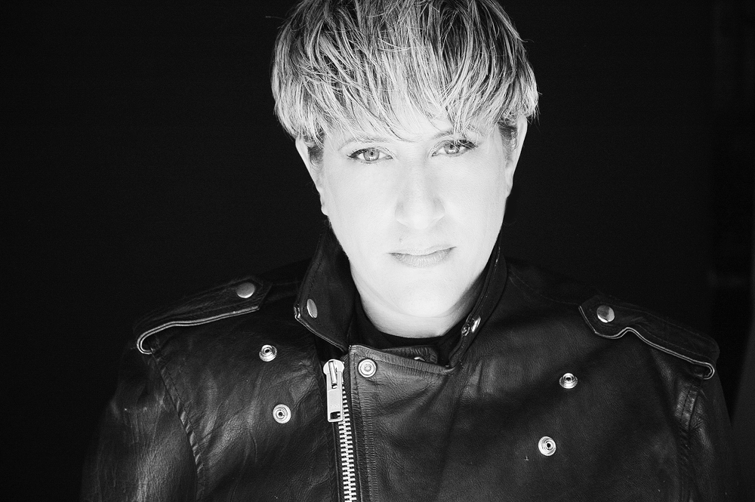
מתוך 'שנה מעכשיו', אלבום האולפן האחרון של סי היימן שראה אור לפני חודש, משחררת הזמרת והיוצרת סינגל חדש, רביעי במספר, בשם 'דלתות מסתובבות'.

סי היימן: "תמיד רציתי שיר מלאה שבת הענקית. רגע לפני סוף האלבום הנייד שלי מצלצל ואני רואה את שמה מופיע על הצג... היא נשמעה מופתעת שזו אני... מסתבר שהיא התכוונה לצלצל לחברה אחרת בשם סיסי. ניצלתי את ההזדמנות ושאלתי אותה אם יש לה שיר לתת לי, והיא ענתה שיש אחד שהיא לא לקחה לאלבום שלה. 'דלתות מסתובבות' הפך מבחינתי לאחד היקרים מפז באלבום".

פחות מחודש לאחר מסיבת השקת האלבום המוצלחת, שבוע לאחר כתבה בת שלושה עמודים וחצי ב'תרבות' של מעריב ובשבוע בו אתר YNET מעלה ביצועים מיוחדים של סי כפי שבוצעו בתוכניתו של יואב קוטנר ברדיו תל אביב, עיתוי הוצאת הסינגל אינו מקרי. סי היימן נמצאת בכל מקום!

'שנה מעכשיו' התקבל בחיבוק חם ואוהב הן מצד התקשורת והן מהקהל. המהדורה הראשונה שהודפסה מהאלבום נמכרה כולה ומהדורה שנייה יצאה אל החנויות בהפצת התו השמיני.

מלבד ההופעות בכל רחבי הארץ מתמכר הקהל הרחב אל סי היימן בתוכניתה השבועית 'ציפורי שיר' ברשת ג' (כל יום א' בין השעות 15:00 ל- 17:00).

במהלך אוקטובר ישיקו סי ונגניה מופע חגיגי בזאפה תל אביב.

לפרטים נוספים: אלון / מורן – אמיר תקשורת 03.5245168

